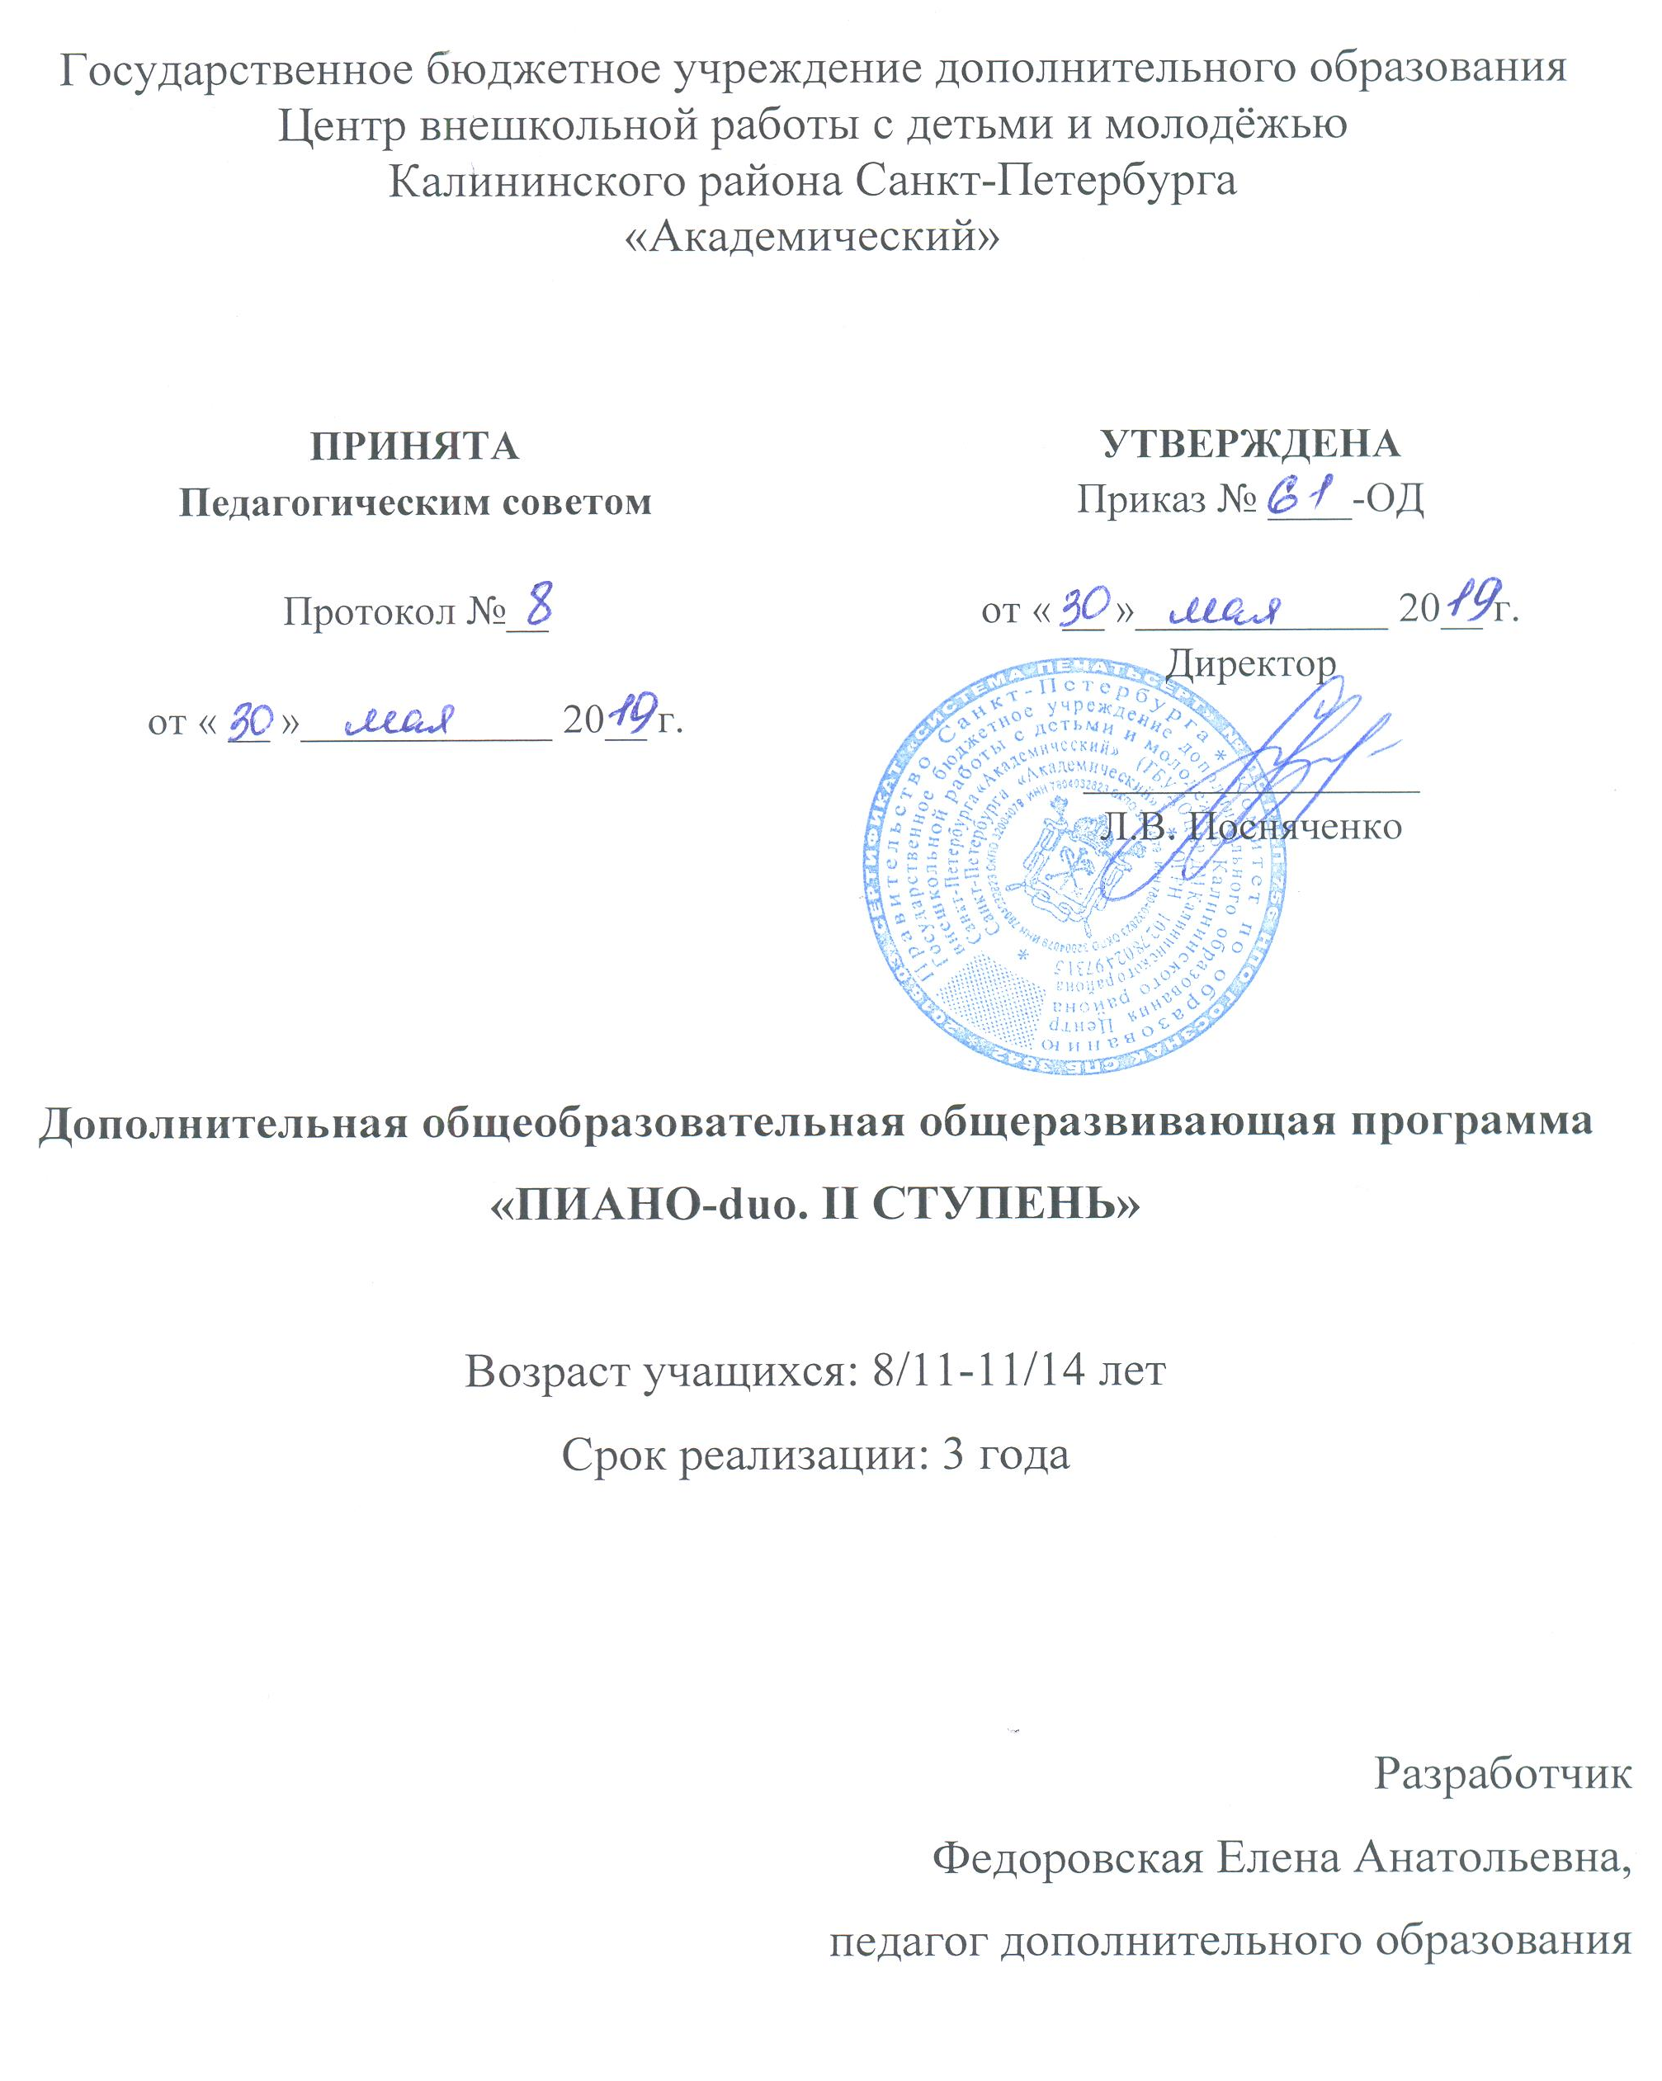

«Кто музыки не носит сам в себе,
Кто холоден к гармонии прелестной,
Тот может быть предателем, лжецом,
Такого человека остерегись…»

В. Шекспир «Венецианский купец»
Пояснительная записка
Образовательная программа по фортепианному ансамблю «Пиано-duo. II ступень» относится к художественной направленности. По уровню освоения программа является базовой.
Программа решает наиболее актуальную для общества задачу общего музыкального образования - формирование культуры здорового образа жизни, организация свободного времени детей.
Педагогическая целесообразность данной программы заключается в том, что она даёт возможность выявить и развить музыкальные способности, заложенные в каждом ребёнке в раннем возрасте.
Отличительная особенность данной программы состоит в том, что в её основе лежит ансамблевая игра, т.е. совместное исполнение музыкальных произведений в ансамбле. Программа представляет две важнейшие ансамблевые номинации: фортепианный дуэт и камерный инструментальный ансамбль. Фортепианный ансамбль – уникальный музыкальный жанр, объединяющий музыкантов одной специальности. Находясь вместе за одним инструментом, или на двух инструментах, исполнители должны, с одной стороны, дополнять друг друга, с другой стороны, сохранять свою индивидуальность. Камерный ансамбль объединяет музыкантов разных специальностей: фортепиано и скрипка, фортепиано и флейта, фортепиано и виолончель. Исполнение на фортепиано с каким-либо инструментом требует воспитания у учащихся определённых навыков: умения слушать партнёра, владения звуком, умения уйти на второй план, умения взять на себя главную роль и т.д.
Адресат программы – программа ориентирована на детей 8/11-11/14 лет.
Объем и срок реализации программы
Программа по фортепианному ансамблю «Пиано-duo. II ступень» рассчитана на 3 года обучения. Объем программы 36 учебных часов в год, 108 учебных часа на весь период обучения.
Цель и задачи программы
Цель: музыкально-эстетическое и духовное развитие ребенка путем приобщения к высокой музыкальной культуре, путем расширения музыкального кругозора через занятия фортепианным и камерным ансамблем.
Задачи
Обучающие:
- изучить музыкальную терминологию;
- изучить инструменты симфонического оркестра;
- изучить музыкальную форму;
- обучить навыкам чтения с листа;
- обучить навыкам ансамблевого музицирования;
- обучить навыкам транспонирования;
- исполнять фортепианные дуэты в 4 руки;
- играть в камерном ансамбле;
- исполнять ансамблевые сочинения вместе со своим педагогом;
- исполнять ансамблевые сочинения вместе со своим партнёром;
- исполнять ансамблевый репертуар: 15-16 произведений.
Развивающие:
- развить музыкально-слуховые данные в процессе работы над репертуаром;
- развить мышечно-двигательный аппарат;
- развить музыкальные представления, музыкальные приемы и навыки в процессе работы над репертуаром.
Воспитательные:
- воспитать эстетический вкус;
- воспитать устойчивый интерес к занятиям фортепиано;
- воспитать способность слушать, воспринимать и понимать музыку различных жанров и стилей;
- воспитать общекультурный и музыкальный кругозор;
- воспитать общую музыкальную культуру;
- воспитать потребность общения с музыкой и готовность к творческой деятельности;
- воспитать интерес к исполнительскому искусству;
- воспитать навык коллективного творчества.

В соответствии с целью программы в течение обучения учащийся должен овладеть следующими ключевыми компетенциями:
- ценностно-смысловой - способностью видеть и понимать окружающий мир, позитивно воспринимать его и осознавать свою роль и предназначение, ориентироваться в ситуациях учебной и иной деятельности;
- общекультурной – ознакомиться с кругом вопросов, художественной направленности, с особенностями национальной и общечеловеческой культуры, духовно-нравственные основы жизни человека и человечества, отдельных народов, знаком с основами культурологического;
- учебно-познавательной – овладеть совокупностью компетенций в сфере общеучебной деятельности, соответствующей функциональной грамотности в сфере соответствующих методов познания;
- коммуникативной - навыками работы в группе, владением различными социальными ролями в коллективе;
- личностного самосовершенствования - овладеть способами деятельности в собственных интересах и возможностях, что выражается в его непрерывном самопознании, развитии необходимых личностных качеств, формировании культуры мышления и поведения.

Условия реализации образовательной программы
Условия набора в коллектив
Вступительное прослушивание проводится с целью выявления первоначального уровня знаний, умений, возможностей детей и определения природных музыкальных данных. Педагог проверяет наличие: музыкального слуха или звуковысотность, чувство ритма, музыкальную память, общее развитие ребенка.

Особенности организации образовательного процесса
Занятия проходят 1 раз в неделю по 1 академическому часу.
Программа предусматривает участие в участие в полугодовом и заключительном концертах инструментальных классов, отчётных концертах студии, проходящих на городских концертных площадках, массовых мероприятиях учреждения, городских фестивалях, концертах и конкурсах в номинации фортепианный дуэт и камерный ансамбль.
Формы проведения занятий
Программа предполагает репетиционную работу, творческие выезды, концертную деятельность в образовательном учреждении. Соответственно, используются следующие формы проведения занятий: репетиция, концерт, творческий отчет, открытое занятие, итоговое занятие.
Формы организации деятельности учащихся на занятии:
- коллективная (ансамблевая) – репетиция, концерт;
- индивидуальная – отработка отдельных навыков.
Учащийся может исполнять:
- ансамблевые произведения в 4 руки вместе со своим партнёром (педагогом), находясь за одним инструментом.
- фортепианные ансамбли вместе со своим партнёром (партнёрами), находясь за двумя инструментами фортепиано.
- камерные ансамбли вместе со своим партнёром, играющем на другом музыкальном инструменте: фортепиано и флейта, фортепиано и аккордеон, фортепиано и гитара, фортепиано и синтезатор ит.д.

При реализации данной программы большое значение отводится вовлечению родителей (законных представителей) учащихся в образовательный процесс на основе сотрудничества и сотворчества в условиях взаимодействия ЦВР и семьи. Деятельность осуществляется как на уровне индивидуального сотрудничества, так и на уровне творческого объединения.
Формы взаимодействия с семьёй: родительские собрания, открытые занятия, семинары, встречи с привлечением родительской общественности. Для родителей проводятся: групповые и индивидуальные консультации, беседы; предоставляется помощь при выборе индивидуального образовательного маршрута учащегося.
В процессе реализации программы предполагается участие родителей (законных представителей) учащихся в организации и проведении различных мероприятий в рамках образовательного процесса (включая проектную и волонтёрскую деятельность).
Одним из основных видов индивидуальной и коллективной деятельности учащихся при реализации общеобразовательной программы является проектная деятельность. Учащиеся активно включаются в следующие проекты отдела музыкального образования: «Гармоническое сопровождение», «Одаренные дети и подростки», «Родственные тональности», «Школа творческого партнерства».
В процессе реализации программы предполагается тесное сотрудничество
с социальными партнёрами: музеи, концертные залы Санкт-Петербурга; Региональная общественная организация Союз композиторов Санкт-Петербурга; ФГБОУ ВПО государственный университет Культуры и Искусств; СПб ГБУК «Петербург-концерт»; Ассоциация хоровых дирижеров детских и молодежных хоров Северо-Западного региона РФ; Санкт-Петербургское объединение фортепианных дуэтов; Санкт-Петербургская консерватория им. Н.А. Римского – Корсакова; ФГУК Санкт-Петербургская академическая Филармония им. Д.Шостаковича, Малый зал; Фонды, творческие организации, культурные центры; библиотеки Санкт-Петербурга; образовательные учреждения Санкт-Петербурга.

Материально-техническое оснащение программы:
- просторное, проветриваемое помещение, соответствующее требованиям СанПиН 2.4.4.3172-14;
- один или два инструмента (фортепиано);
- СD-проигрыватель, компьютер, мультимедийное оборудование.

Кадровое обеспечение: педагог дополнительного образования.

Планируемые результаты освоения программы
Личностные
К концу обучения у учащихся сформируются:
- эстетический вкус;
- устойчивый интерес к занятиям фортепиано;
- способность слушать, воспринимать и понимать музыку различных жанров и стилей;
- общекультурный и музыкальный кругозор;
- общую музыкальную культуру;
- потребность общения с музыкой и готовность к творческой деятельности;
- интерес к исполнительскому искусству;
- навык коллективного творчества.
Метапредметные:
К концу обучения учащиеся будут:
- развиты музыкально-слуховые данные в процессе работы над репертуаром.
- сформирован мышечно-двигательный аппарат;
- сформированы музыкальные представления, музыкальные приемы и навыки в процессе работы над репертуаром.
Предметные:
К концу обучения учащиеся будут:
- знать музыкальную терминологию;
- знать инструменты симфонического оркестра;
- знать музыкальную форму;
- читать с листа;
- уметь практически применять навыки ансамблевой игры: соблюдать ритмическое и темповое единство, уметь слышать исполняемую музыку в целом, правильно понимать функции своей партии (солирующая и аккомпанирующая).
- уметь транспонировать
- знать ансамблевый репертуар;
- уметь играть в ансамбле с педагогом;
- уметь играть в ансамбле с партнером;
- уметь подбирать по слуху;
- исполнять фортепианные дуэты в 4 руки;
- уметь исполнять ансамблевые сочинения вместе со своим педагогом;
- играть в камерном ансамбле;
- уметь исполнять ансамблевые сочинения вместе со своим партнёром;
- уметь исполнять ансамблевый репертуар: 15-16 произведений.

Учебный план первого года обучения
№ | Раздел, тема | Количество часов |  |  | Формы контроля
№ | Раздел, тема | Всего | Теория | Практика | Формы контроля
 | Ансамблевая игра.  - Исполнение обработок народных и детских песен. | 11 | 2 | 9 | Педагогическое наблюдение;  выполнение практических заданий педагога;
 | Ансамблевая игра.  - Исполнение классических сочинений. | 3 | 1 | 2
 | Ансамблевая игра.  - Исполнение произведений современных композиторов. | 13 | 2 | 11
 | Ансамблевая игра.  - Исполнение произведений петербургских композиторов. | 5 | 1 | 4
 | Контрольные и итоговые занятия.  - Мониторинг. | 4 | 1 | 3 | Контрольное прослушивание; учебный концерт; учебный конкурс.
 | Итого: | 36 | 6 | 30

Учебный план второго года обучения

№ | Раздел, тема | Количество часов |  |  | Формы контроля
№ | Раздел, тема | Всего | Теория | Практика | Формы контроля
 | Ансамблевая игра.  - Исполнение обработок народных и детских песен. | 8 | 2 | 6 | Педагогическое наблюдение;  выполнение практических заданий педагога;
 | Ансамблевая игра.  - Исполнение классических сочинений. | 8 | 2 | 6
 | Ансамблевая игра.  - Исполнение произведений современных композиторов. | 8 | 2 | 6
 | Ансамблевая игра.  - Исполнение произведений петербургских композиторов. | 8 | 2 | 6
 | Контрольные и итоговые занятия.  - Мониторинг. | 4 | - | 4 | Контрольное прослушивание; учебный концерт; учебный конкурс.
 | Итого: | 36 | 8 | 24

Учебный план третьего года обучения

№ | Раздел, тема | Количество часов |  |  | Формы контроля
№ | Раздел, тема | Всего | Теория | Практика | Формы контроля
 | Ансамблевая игра.  - Исполнение обработок народных и детских песен. | 6 | 1 | 5 | Педагогическое наблюдение;  выполнение практических заданий педагога;
 | Ансамблевая игра.  - Исполнение классических сочинений. | 10 | 2 | 8
 | Ансамблевая игра.  - Исполнение произведений современных композиторов. | 6 | 2 | 4
 | Ансамблевая игра.  - Исполнение произведений петербургских композиторов. | 10 | 2 | 8
 | Контрольные и итоговые занятия.  - Мониторинг. | 4 | - | 4 | Контрольное прослушивание; учебный концерт; учебный конкурс.
 | Итого: | 36 | 7 | 29

Календарный учебный график
реализации дополнительной общеобразовательной общеразвивающей
программы «Пиано-duo. II ступень»
на 2019-2020 учебный год

Год  обучения | Дата начала занятий | Дата окончания занятий | Количество учебных недель | Количество учебных дней | Количество учебных  часов | Режим занятий
1 год | 10 сентября | 30 мая | 36 недель | 36 | 36 часов | 1 раз в неделю  по 1 часу
2 год | 02 сентября | 25 мая | 36 недель | 36 | 36 часов | 1 раз в неделю  по 1 часу
3 год | 02 сентября | 25 мая | 36 недель | 36 | 36 часов | 1 раз в неделю  по 1 часу

